Veilig Verkeer Nederland Zie PLEIN-2101 FT-2103
afd. Dalfsen Detail foto`s. Fietsparcours 10-09-2021

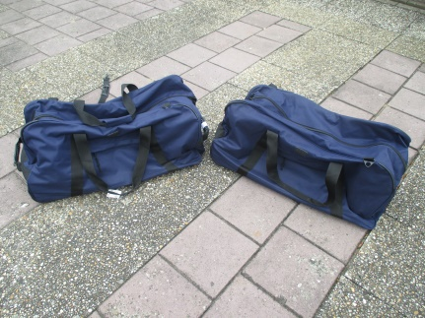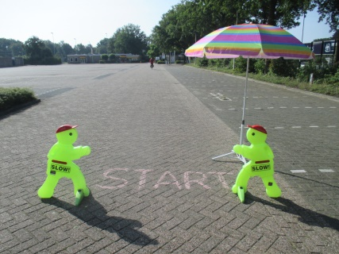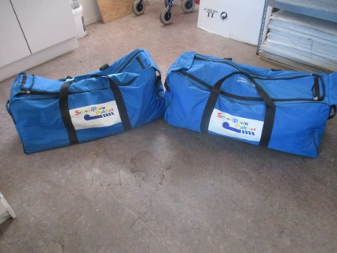
Tassen voor Fietsparcours Start Fietsparcours Schoolplein pakket

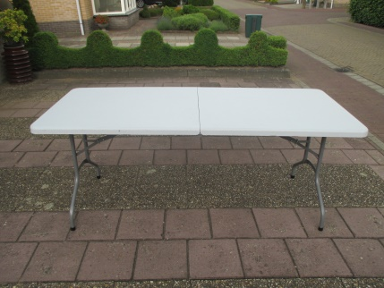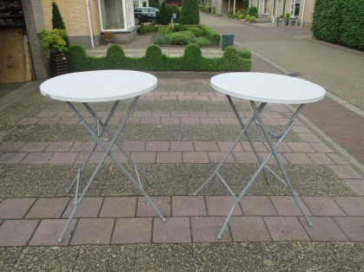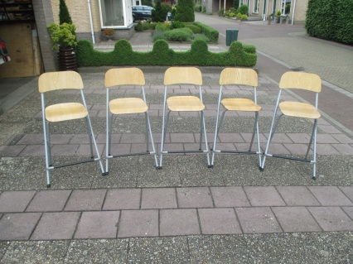
Uitpaktafel voor diversen 2x Statafel voor schrijfwerk 5x Barkruk

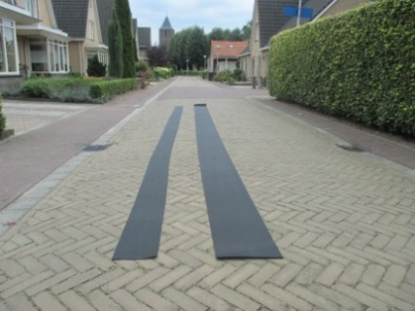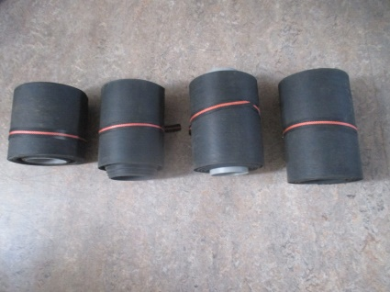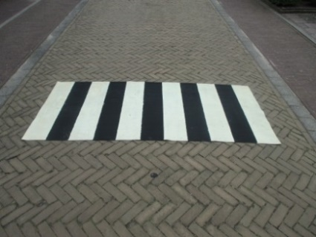
Smal wegdek 20 en 30 cm 4 rollen voor smal pad Zebra pad

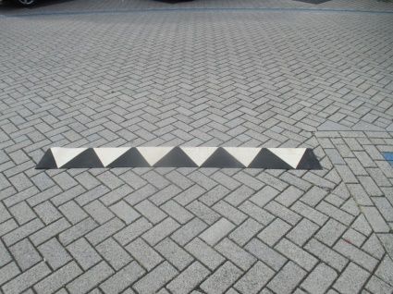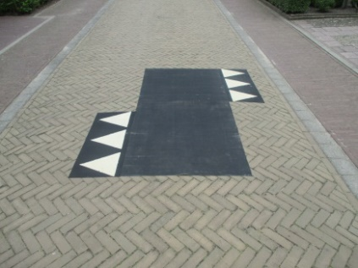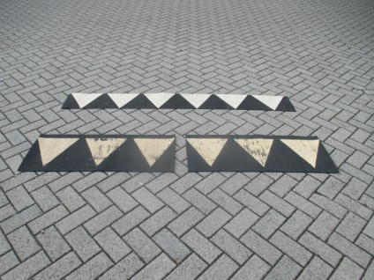
Lange strook haaientanden 2x korte strook haaientanden Stroken haaientanden

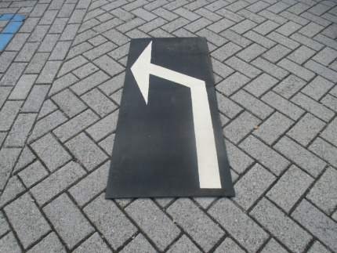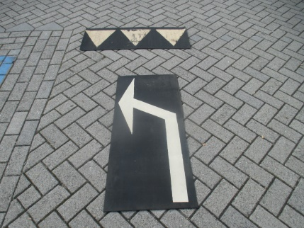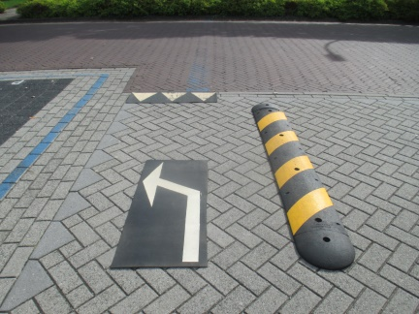
Routepijl links af Combinatie links af, haaientanden Smal pad links af, afgeschermd
Veilig Verkeer Nederland FT-2103
afd. Dalfsen Detail foto`s. Fietsparcours 10-09-2021
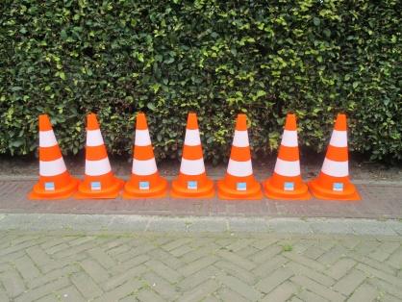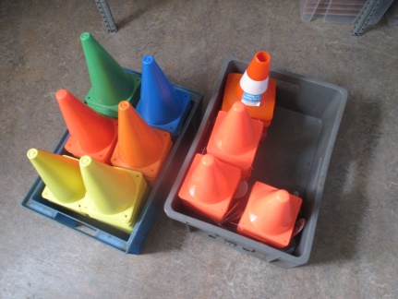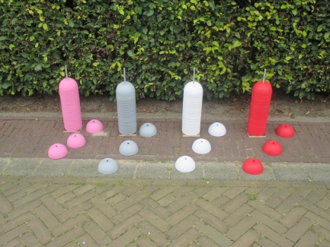
Pionnen om slalom te oefenen Diverse kleine pionnen Diverse markeerbollen

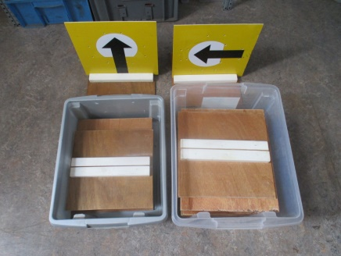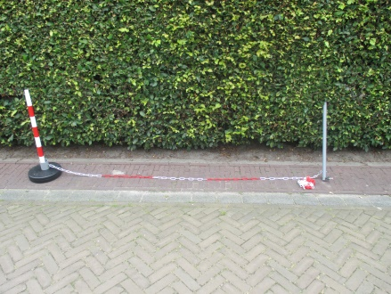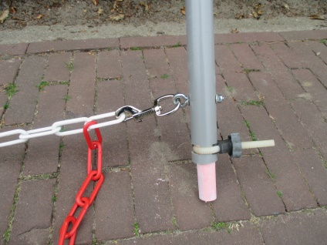
Route pijlen met voetstuk Cirkelketting met r = 500 cm Cirkelketting instelbare lengte

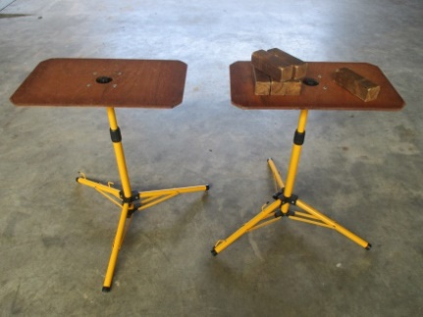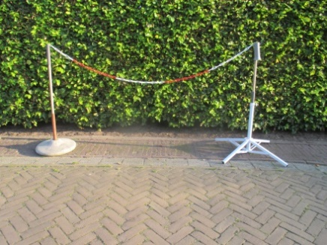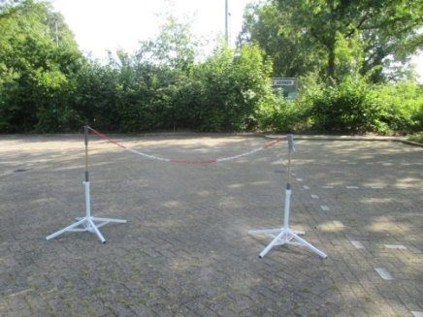
Blok pakken en terug plaatsen Kettingproef met contragewicht Kettingproef linksom en rechtsom

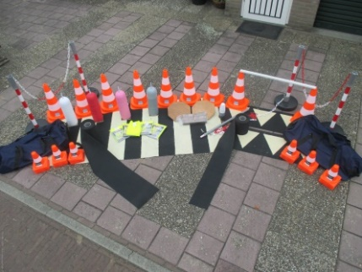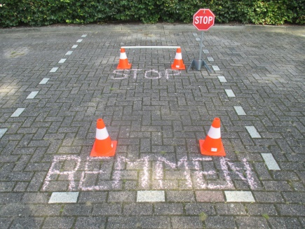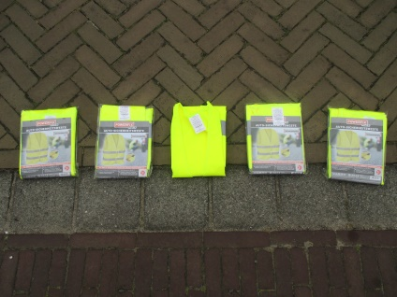
Extra materialen Noodstop, afstand 2 meter Hesjes voor begeleiders

